Отчет № 11.
16.07.2021
10:21:38
СВЕДЕНИЯ О РАЗМЕРЕ И ОБ ИСТОЧНИКАХ ДОХОДОВ, ИМУЩЕСТВЕ, ПРИНАДЛЕЖАЩЕМ КАНДИДАТУ (СУПРУГУ И НЕСОВЕРШЕННОЛЕТНИМ ДЕТЯМ) НА ПРАВЕ СОБСТВЕННОСТИ, О СЧЕТАХ (ВКЛАДАХ) В

БАНКАХ, ЦЕННЫХ БУМАГАХ
Выборы главы Советского сельского поселения Новокубанского района
19.09.2021
н/д
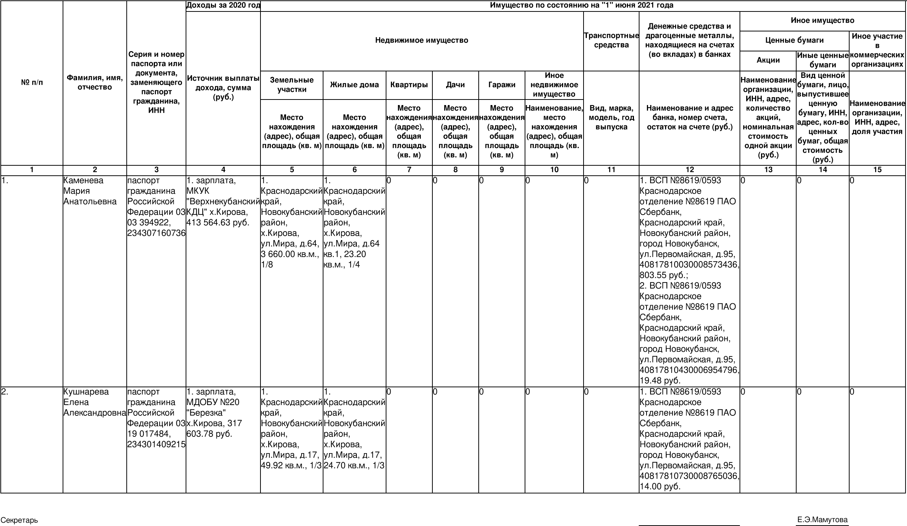
территориальной
избирательной

комиссии (инициалы,
Новокубанская (подпись, дата) фамилия)

